教育部103學年第1學期友善校園週實施計畫
～友善校園有正義，拒絕霸凌無畏懼～
本部為了有效處理校園霸凌的問題，自99年起開始規劃推動各項防制校園霸凌的精進作為，結合教師、家長、教育行政人員、警政單位及社政單位的力量，主動提供一個優質的教育環境，讓孩子可以快樂學習成長。
此外，在法治面上，本部修正教育基本法第8條、訂定校園霸凌防制準則及各級學校防制校園霸凌執行計畫，藉此有效消除校園霸凌各項因子，積極營造友善校園，重振校園倫理，讓校園霸凌遠離我們的學子，更讓每位學生懂得尊重自己與他人，成就完整的人格培養。
在校園霸凌事件發生時，該如何協助「霸凌者」與「被霸凌者」走出這個衝突，及學習團體生活中的「尊重」與「包容」，由國外經驗發現，解決校園霸凌問題除了考驗師長們班級經營的智慧之外，旁觀的其他孩子更是改變現狀的重要力量；因此，防制校園霸凌應啟發學生同儕間正義感、榮譽心、相互幫助、關懷、照顧之品德及同理心，以共同消弭校園霸凌行為的發生。
請各教育主管機關及各級學校積極宣導「防制校園霸凌」及「校園正義」的觀念，並鼓勵師生共同以「友善校園有正義，拒絕霸凌無畏懼」為主題，正向思考如何防制校園霸凌。
「友善校園有正義，拒絕霸凌無畏懼」承諾
我會「尊重」自己和他人，
我會「關心」自己和他人，
我會「幫助」自己和他人，
我會「保護」自己和他人，
所以，我「拒絕霸凌」！
一、本部於100年 1月27日以臺軍(二)字第1000016498號函發「各級學校推動友善校園週活動規劃」；102年1月14日以臺教學（五）字第1020006217號函修正，律定每學期開學第1週辦理友善校園週教育宣導，置重點於「防制校園霸凌」、「防制學生藥物濫用」及「防制學生參加不良組織」等教育宣導活動。
二、103學年第1學期友善校園週實施計畫：
（一）本部：
1.時間：訂於103年9月1日（星期一）起至9月5日（星期五）止實施（各校友善校園競賽及動態活動得規劃於9月30日以前辦理完畢），8月28日、29日訂為友善校園週準備日，各直轄市、縣（市）教育主管機關及各級學校應完成教育宣導準備，俾利友善校園週教育宣導活動順利推行。（嘉義市高級中等以下學校，訂於103年8月26日起至9月1日止實施，8月22日、25日訂為準備日）
2.本部國民及學前教育署簡任視察及各縣（市）聯絡處於友善校園週內至少分別抽查視導轄區內3所以上學校之友善校園週教育宣導活動。
3.防制校園霸凌：
（1）「友善校園有正義，拒絕霸凌無畏懼」：校園霸凌事件的旁觀者，面對他人霸凌的行為要能勇敢說出來，才能積極幫助被霸凌的同學，家長及老師也才能針對問題進行協助與輔導，更是彰顯校園正義的重要表現。
另外，本部補助「財團法人中華民國兒童福利聯盟文教基金會」舉辦「秀出你的正義感」促進友善校園徵件比賽（http://www.children.org.tw/contribute），宣導「防制校園霸凌」及「校園正義」的觀念，讓師生集思廣益思考各種有創意、幽默、有效的正義感表現，並鼓勵師生正向思考如何防制校園霸凌，提供教師處理校園霸凌之參考。
（2）校園霸凌的處理，仍要鼓勵被霸凌學生一定要勇敢說出來，本部製發「防制校園霸凌 勇敢說出來」海報（https://csrc.edu.tw/bully/DownloadFile.asp?File=2014641118168.rar）加強宣導，被霸凌學生可以向導師、家長反映或向學校投訴信箱、縣市投訴專線、本部防制校園霸凌專線、防制校園霸凌專區留言板反映，或於校園生活問卷中提出，或是向其他管道（警察、好同學、好朋友）反映，並強化師生對於校園霸凌定義的認知（依據「校園霸凌防制準則」第3條規定，所謂校園霸凌係指學生與學生間，個人或集體持續以言語、文字、圖畫、符號、肢體動作或其他方式，直接或間接對他人為貶抑、排擠、欺負、騷擾或戲弄等行為，使他人處於具有敵意或不友善之校園學習環境，或難以抗拒，產生精神上、生理上或財產上之損害，或影響正常學習活動之進行）。
（3）本部防制校園霸凌法治教育宣導動畫專區（http://www.edu.tw/pages/detail.aspx?Node=3321&Page=13775&Index=6&WID=65cdb365-af62-48cc-99d9-f9e2646b5b70）區分「校園霸凌類型」及「學制」提供動畫及教學指引，請高級中等以下學校於103學年第1學期友善校園週加強運用、實施教學，並強化國小及高職等學制學校之教育宣導作為。
（4）請各直轄市、縣（市）教育主管機關及各級學校持續運用本部校園法治教育學生手冊（http://www.edu.tw/pages/detail.aspx?Node=1521&Page=20013&Index=4&WID=65CDB365-AF62-48CC-99D9-F9E2646B5B70）、品德教育資源網（http://ce.naer.edu.tw/）、人權教育諮詢暨資源中心（http://hre.pro.edu.tw/1-1.php）、（教師版）中小學網路素養與認知（https://eteacher.edu.tw/）、資安防護學園（http://cissnet.edu.tw/safely/）等相關防制校園霸凌資訊，及本部防制校園霸凌專區網站（https://csrc.edu.tw/bully/）教育宣導資料：「防制校園霸凌」文宣海報與貼紙、「防制校園霸凌」法律責任及「我的朋友是老大」影片、教學指引等，深化防制校園霸凌教育宣導內涵。
（5）103年9至10月間辦理防制校園霸凌理論與實務個案研討會(北、中、南各一場次)，邀集專家學者、本部補助推動防制校園霸凌安全學校人員、縣市教育局(處)承辦人、學校老師，藉由個案處理作為、研討、座談等方式，結合校園霸凌防制實務工作與學術理論，增進教育人員防制校園霸凌知能。
4.防制學生藥物濫用：
（1）製作教育宣導教材：
A.印製漫畫文宣「派對篇」、「K他命危害篇」、「電玩篇」、「遇見大麻煩」及「迎接挑戰之路跑篇」等5款海報各1萬8千份，請各直轄市、縣市政府教育主管機關及聯絡處轉發至轄屬學校納入相關宣導活動運用。
B.持續辦理「拒毒技巧天龍八不」相關宣導，教導學生面對外界毒品誘惑時能堅持拒絕毒害，勇於說不；103年本部已製作「愛他 請守護他」、「多關懷 卡安心」、「課業壓力篇」、「紫錐花運動介紹」、「出國旅遊篇」等多款宣導單張，請利用聯絡簿結合家庭教育，提供正確反毒、拒毒資訊，共同攜手防制毒品的危害，相關檔案已放置紫錐花運動官方網站下載專區(http://enc.moe.edu.tw/download.php)，另函轉各直轄市、縣市政府教育主管機關、聯絡處轉知學校宣導運用。
C.持續運用本部轉發影音文宣資料:「逆子」、「破浪而出」、「毒禍」、「熱血反毒、青春起藝」、「戰毒紀」等，強化學校反毒宣教作為。
（2）編訂103年親子共學暑假反毒知識學習單：
為提升學生及家長反毒知識，本部設計適合學生學習程度反毒知識學習單(分為國小中年級版、國小高年級及國中版、高中職版等3種)，以活潑生動的情境導引家長及學生學習反毒相關知識。請各直轄市、縣市政府教育主管機關及聯絡處轉知轄屬學校將103年暑假反毒知識學習單併同家長聯絡簿交付學生，並請家長於暑假期間陪伴學生共同學習。
（3）預於103年8月修正函頒「教育部深化推動紫錐花運動實施計畫」，各校應依據學校特性結合在地資源，檢視修訂校內「推動紫錐花運動」實施計畫。
5.防制學生參加不良組織：
（1）依據本部101年11月16日臺軍(二)字第1010212965C號令修正「維護校園安全實施要點」規定及99年3月29日臺軍(二)字第0990047517號函修訂「發現學生疑似參加不良組織通報流程圖」，針對相關偏差行為學生實施通報及輔導；各直轄市、縣市政府教育主管機關、學生校外生活輔導會及高級中等以下學校，並應依據本部國民及學前教育署「學生疑涉組織犯罪追輔小組」執行計畫辦理。
（2）本部101年10月19日臺軍（二）字第1010195398號、102年1月9日臺教學(五)字第1020001143號、102年10月31日臺教學(五)字第1020163898號及103年4月9日臺教學(五)字第10328050857函重申，各直轄市及各縣市學生校外生活輔導會或學校接獲警察機關通知學生涉及參加不良組織，應主動通報本部列管；另警察機關查獲學生犯罪，將通報各直轄市及各縣市學生校外生活輔導會，請各學生校外生活輔導會完成查證確認後，以密件函轉學校加強輔導。
（二）地方政府
1.各直轄市、縣（市）首長的參與，有助於提升全民共同防制校園霸凌之宣導成效，並能有效遏止校園霸凌及暴力事件之發生；請各直轄市、縣（市）政府規劃由首長（縣市長、副縣市長或教育局【處】長）主持友善校園週教育宣導活動，各級學校並應由校長親自對全校師生宣導友善校園週活動的意義，及就防制校園霸凌應有的作為與責任等加強宣導。
2.各直轄市、縣（市）政府教育主管機關依地方特性訂定103學年第1學期友善校園週實施計畫，得配合地方重大活動，或結合政府與民間資源，參考102學年第2學期各直轄市、縣（市）執行情形（如附件），積極規劃以多元、活潑方式辦理友善校園週教育宣導活動，並針對轄屬國小及高職等學制學校加強教育宣導作為，及推廣「友善校園有正義，拒絕霸凌無畏懼」之正向防制校園霸凌作法。
3.各直轄市、縣（市）政府教育主管機關所辦理之友善校園週活動，請發布新聞稿或相關文宣資料，並邀請媒體採訪報導，以擴大活動宣導成效。
4.各直轄市及縣（市）政府教育局（處）駐區督學，於友善校園週內至少抽樣視導轄區內3所以上學校之友善校園週教育宣導活動。
5.督導轄屬學校落實辦理友善校園週教育宣導活動，並彙整轄屬學校推動友善校園週成果。
6.本部業於102年8月辦理「校園霸凌種子師資培訓研習活動」，並於每年上半年辦理「防制校園霸凌個案處遇作為工作坊」，及下半年辦理「防制校園霸凌個案處遇作為實務研討會」，請各直轄市、縣（市）政府教育主管機關積極運用參與培訓、研習之師資，規劃辦理轄屬學校防制校園霸凌因應小組培訓、研習活動，或結合校長會議、教師研習等各項會議、研習、培訓活動，納入防制校園霸凌課程施訓，以充實轄屬學校防制校園霸凌因應小組成員之知能。
（1）本部防制校園霸凌安全學校諮詢輔導團名冊（https://csrc.edu.tw/bully/announce_view.asp?Sno=1564、https://csrc.edu.tw/bully/announce_view.asp?Sno=1613）。
（2）本部防制校園霸凌個案相關處遇作為工作坊學員名冊（請登入本部校安系統【https://csrc.edu.tw/】後，連結https://csrc.edu.tw/BulletinBoard/CheckBoardData?sno=916&MergedId=57fc6df283464ce4b8870d4e7d6c144e&from=A）。
7.督導轄屬學校完成暑假學生反毒知識學習單，並請各校於友善校園週時，與學生共同討論反毒學習單內容，及宣導正確反毒觀念；另暑假結束後2週內將成果陳報本部國教署備查。
8.配合重大活動，結合政府與民間資源，推廣紫錐花標誌及反毒宣導，讓全民共同響應並深化紫錐花運動。
（三）學校
1.各校校長應利用朝會或週會等大型集會場合，親自對全校師生宣導友善校園週活動之意義，就「防制學生藥物濫用」、「防制校園霸凌」及「防制學生參加不良組織」應有之作為與責任等加強宣導，及參考「友善校園有正義，拒絕霸凌無畏懼」承諾（我會「尊重」、「關心」、「幫助」、「保護」自己和他人，所以我「拒絕霸凌」！），倡導校園正義之正向防制校園霸凌作法，並推廣紫錐花標誌及反毒宣導，讓全民共同響應及深化紫錐花運動。
2.應辦理防制校園霸凌相關之在職進修活動，或結合校務會議、導師會議或教師進修研習時間，強化教職員工對於校園霸凌事件通報、處理機制之認知，並利用各項教育及宣導活動，鼓勵學生對校園霸凌事件儘早申請調查或檢舉，以共同推動友善校園之環境。
3.運用本部製發「校園霸凌 勇敢說出來」海報加強校園霸凌反映管道宣導：可以向導師、家長反映或向學校投訴信箱、縣市投訴專線、本部防制校園霸凌專線、防制校園霸凌專區留言板反映，或於校園生活問卷中提出，或是向其他管道（警察、好同學、好朋友）反映。
4.運用「拒毒技巧天龍八不」、「課業壓力篇」、「紫錐花運動介紹」、「出國旅遊篇」、「派對篇」、「K他命危害篇」、「電玩篇」、「遇見大麻煩」及「迎接挑戰之路跑篇」、「愛他 請手護他」、「多關懷 卡安心」等相關文宣資料，加強國中、小階段學生建立有關毒品危害防制之正確觀念，並利用聯絡簿結合家庭教育，提供正確反毒、拒毒資訊；相關檔案本部已放置紫錐花運動官方網站上(http://enc.moe.edu.tw/download.php)，並函轉各大專校院、各直轄市、縣市政府教育主管機關、聯絡處等單位轉知轄屬學校宣導運用。
5.友善校園週期間，與學生共同討論反毒學習單內容，宣導正確反毒觀念，加強反毒與拒毒知能教學。
6.透過本部「大專校院推動紫錐花運動拒毒萌芽反毒宣導服務學習模式推廣活動計畫」，藉由大手牽小手，讓大專校院的學生設計活潑的反毒教案，主動聯繫鄰近國中、小學，協助進行教育宣導活動。
7.運用本部「全民資安素養網」（https://isafe.moe.edu.tw/），加強網路禮儀、防制網路犯罪之教育與宣導，以防制網路霸凌、犯罪等事件之發生。
8.加強法治、品德教育宣導：校園暴力、組織犯罪及引誘、轉讓毒品是涉及刑責的。
9.加強生命、人權教育宣導，培養學生尊重、關懷生命之生活態度，建立正確人生觀。
10.運用本部設計之各式教學資源、文宣海報及貼紙，強化宣導活動效能。
11.積極規劃以活潑、多元方式辦理友善校園週教育宣導活動。

102學年第2學期友善校園週教育宣導活動執行情形
附件
【南投縣】
教育部明訂每學期開學第一週為友善校園週，南投縣政府於103年2月11日在南崗國中舉辦「破黑、破毒、反霸凌」友善校園週教育宣導活動，代理縣長陳志清、教育部國民及學前教育署長吳清山、學生事務及特殊教育司長劉仲成、校安組楊國隆組長、南投地檢署檢察長林邦樑、教育處處長黃寶園、校外會石銘湦督導、縣警察局張則成副局長、少年隊洪金江隊長均到場參與。
本次活動除了安排有獎徵答等活動，陳代理縣長及現場來賓也與學生共同朗誦誓詞，宣誓營造友善校園。隨後，學生們將象徵霸凌、黑道、毒品的氣球踩破，陳代理縣長等人也將寫有毒、霸、菸、檳、酒、黑等字樣的三色氣球從舞台上滾下，台下的學生接力將大型汽球推出活動現場，象徵將毒品、霸凌、檳榔、菸、酒、黑道等趕出校園，場面相當熱鬧、有趣。活動中陳代理縣長、吳署長、劉司長等人陸續在簽署板上簽名，南崗國中各班的風紀股長及老師也陸續簽署，並合影留念，展現破黑、破毒、反霸凌決心。
陳代理縣長表示，破黑、破毒、反霸凌是營造友善校園的重要核心，黑道吸收學生、吸毒、同學間霸凌事件均應加以了解與改善。尤其，毒品是犯罪的根源，吸毒者常因無工作能力，而從事犯罪行為。吳署長則指出，學生間應相互關懷，在踏入社會之後，同學往往是自身發展最佳助力，勉勵學生培養與人相處的能力，讓歧視、霸凌事件減少，若有霸凌事件也請撥打反霸凌專線0800-200-885。劉司長也提醒同學，毒品危害健康甚鉅，一定要避免接觸毒品。此外，也期盼學生間若有衝突、霸凌或是發現任何不法事件，應向師長反映，解決問題。 (同德家商蔡中泰提供)
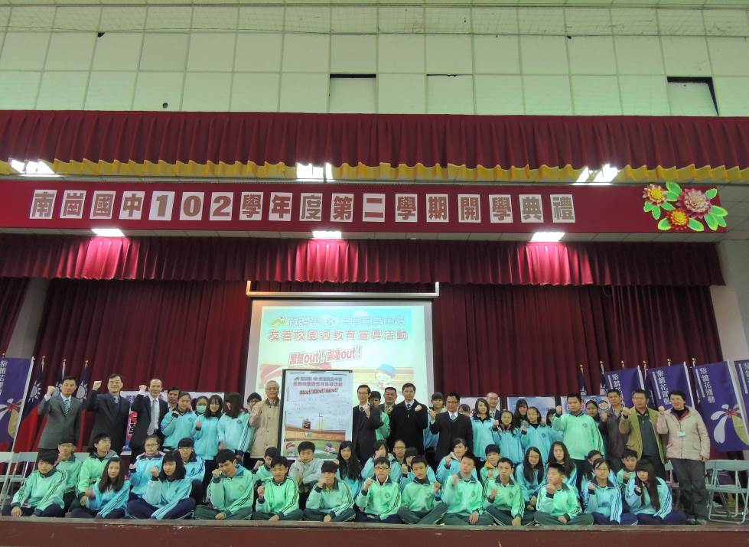
南崗國中友善校園週教育宣導活動，師生共同宣誓「破黑、破毒、反霸凌」
【新竹縣】
新竹縣政府於103年2月11日國中小開學日時準備千餘份陽光愛心早餐關懷弱勢學童。其中，新豐國小老師也特別使用特教生親手栽種的蔬菜煮成湯圓，讓學童們感到無比溫暖。縣長邱鏡淳與教育部督學林煌等人一早也到新豐國小與小朋友們共進早餐並參加學校友善校園週活動，齊聲宣示「反毒、反霸凌、反黑幫」，打造友善安全的校園環境。
邱縣長在開學式中變成大船長，帶領學生們登「希望之船」、揚帆啟航，進行反霸凌宣導活動，與林督學一起在「霸」字中貼上「拒絕符號」，象徵「反毒、反霸、反黑」。手拿屠刀、披上披肩，學生們則扮演海盜，上演反霸凌話劇，詼諧幽默的小短劇，贏得全場熱烈掌聲。
邱縣長表示，天氣寒冷，與學童們團圓在一起感到非常溫暖，感謝新竹地檢署與華夏社會公益協會、世界和平會、伊甸基金會等團體的愛心，照顧弱勢學童，使他們免受飢餓之苦。邱縣長並要學生們勇敢「反毒、反霸、反黑」，一起在安心的學習環境中快樂成長。
林督學則說，新竹縣對於學生校園霸凌事件相當重視且能成功輔導，顯示縣府結合學校共同「反毒、反霸凌、反黑幫」效果顯著。期盼全校師生要繼續拒絕毒品、杜絕霸凌、嚴斥黑幫，創造友善、安全、快樂的校園環境讓學生都能安心學習。(新竹縣聯絡處 王誠揚提供)
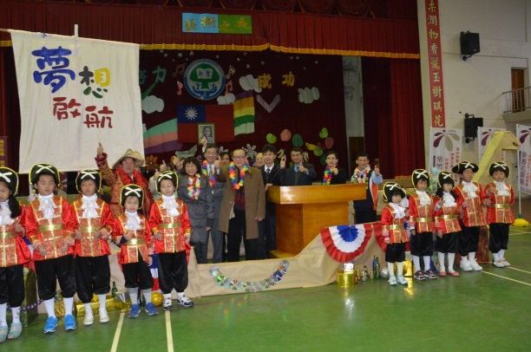

新竹縣新豐國小辦理友善校園週活動。

【臺南市】
臺南市聯絡處響應教育部「友善校園週」規劃，跳脫以往傳統的教條式及課堂式宣導，規劃多元化活動，以『射向光明之路、營造友善校園』為主題，籌劃一連串友善校園週活動，於2月11日於金城國中，由賴清德市長主持友善校園週宣導活動，教育部王育群參事、教育局鄭邦鎮局長、洪玉鳳議員及陳進賢督導與康晉榮校長共同參與。
賴市長指出，臺南市政府近年來推動品德教育、防制霸凌、人權教育及友善校園活動不遺餘力，而友善校園週只是開學初期的暖身活動，防制校園霸凌應持續落實於平日校園生活中。如發生霸凌行為，大家要見義勇為，才能立即阻止同學遭受霸凌的傷害，另外要用新的觀念戰勝毒品的威脅，引領建構無毒而友善、溫馨、和諧、安全的校園。教育部王育群參事也期勉同學，希望透過友善校園週多項教育宣導活動及配套措施持續落實推動，教導同學們懂得尊重他人，共同營造一個優質的教育環境，讓同學們可以快樂學習成長。
賴市長等人在金城國中射箭隊員的協助下，將代表黑道、毒品及霸凌的氣球射破，也以實際行動表示支持反黑、反毒、反霸凌；並帶領與會長官、來賓及所有學生共同以宣誓加入反霸凌志工的行列，希望集合大家的力量將校園毒品、暴力、犯罪等逐出校園，喚起各級學校對建立友善校園之重視。
最後由南英商工學生製作的微電影「反霸凌不分你我」及「反毒西遊記」的演出，寓教於樂的演出方式讓學生了解毒品對人體及社會危害影響及如何拒絕毒品誘惑，成功的將「不吸毒、不販毒、不共用針頭」的觀念，植入學生腦海中。(敖埔義提供)
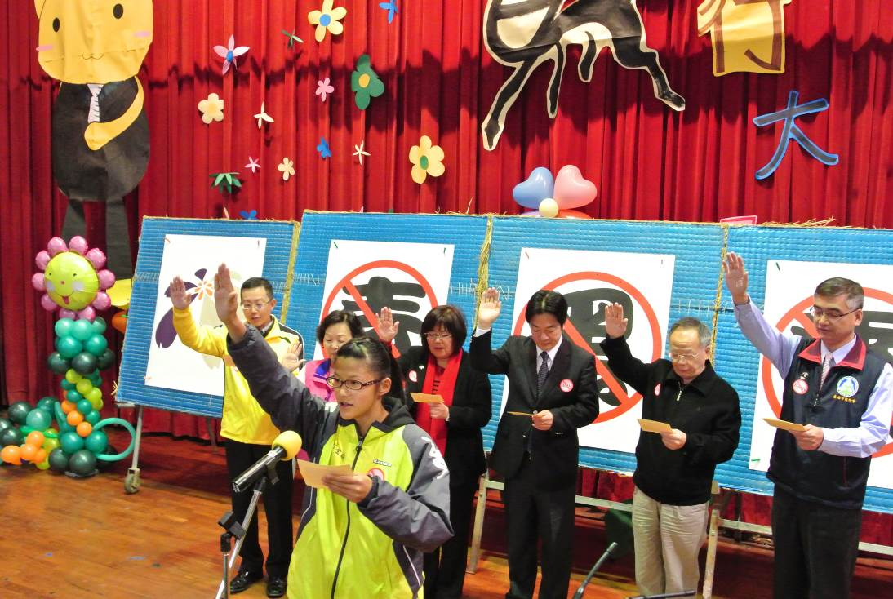

【新竹市】
新竹市於2月13日假光武國中辦理友善校園週霸凌防制宣示活動，活動開始由同學們以精彩的相聲表演及童子軍群熱情的口號呼喊，教育部黃政明參事、新竹市許明財市長及所有與會師生以刺破汽球的行動來表達「反黑、反毒、反霸凌」的強烈信念，現場師生熱情十足，活動熱鬧豐富。
許市長表示，「反黑、反毒、反霸凌」是我們努力的方向，希望我們的心肝寶貝們都「快樂學習，健康成長」。紫錐花運動，就是希望孩子們不要去碰不該碰的東西，我們要「把黑幫趕出學校，把毒品趕出學校」，讓我們的心肝寶貝身體更加健康，學業更加精進；教育部黃參事稱讚光武國中團隊的表現令人感佩，看到學校及同學們對於友善校園的實作精神及課程內部設計，相信都讓同學們有很深的體會。
光武國中黃小芳校長表示，學校很重視品德教育及服務學習，更強調親職教育及生命教育的重要性。導師了解每位孩子的需要及狀況，能主動關心輔導小孩，而需要高關懷的孩子，就會進入輔導系統，若是問題真的很嚴重，就會啟動第三級系統，也就是包括讓社會資源等的協助進來，光武國中是一座友善校園。
這次的友善校園活動，讓學子們各個都受益良多，清楚的了解我們應該以尊重包容的心去接納對方，只要大家都敞開心胸，相信校園處處有溫暖，每個孩子的生命都能找到自己的出口，並且發光發熱，活出精采的生命意義。(戴澍煒提供)
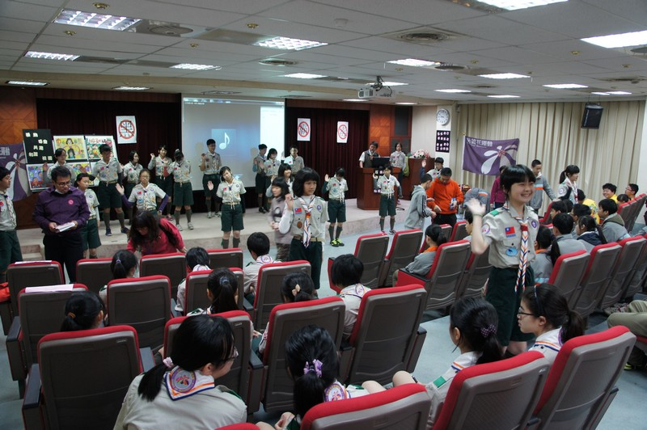

【臺北市】
臺北市教育局辦理102學年第2學期「友善校園週」活動，除持續擴大宣導「防制學生藥物濫用」、「防制校園霸凌」及「防制黑幫勢力介入校園」等議題外，為營造安全、溫馨、適性的學習環境，建構健康、和諧、友善的校園風氣，特別提出「多幫別人想-校園更友善」作為本次友善校園週的宣導主軸。
教育局於2月11日在金華國中舉辦「多幫別人想-校園更友善」友善校園週活動，學生們以創意雙簧、管絃樂表演等形式，宣傳活動主題；教育局馮清皇副局長出席活動時表示，本次友善校園週活動除了強化學生「多幫別人想」之同理心外，為使學生家長在反映疑似霸凌事件時更為便利，教育局特別製作「防制校園霸凌申訴專線QR Code」貼紙，可黏貼在國中、小學生家庭連絡簿上，以節省家長背記申訴電話的時間。
教育局表示今年特別選定林志炫所演唱「多幫別人想」歌曲作為本次友善校園週主題曲，希望藉由歌曲內容傳唱，教育學生以親切的心去關懷別人、尊重別人，傳達同理心觀念，活動最後，馮副局長更在全校師生面前運用「防制校園霸凌申訴專線QRCode」撥打專線測試通聯情況；並表示要求接聽人員對於霸凌事件反映電話必須以同理心去處理疑似霸凌事件，更要「案案管制」錄辦，立即協處，以達成校園內「零霸凌」之目標。 (臺北市教育局軍訓室 宋承翰提供)


【苗栗縣】
為落實友善校園增進學童就學安全營造一個純淨的學習環境，配合「友善校園週」系列活動，邀請劉政鴻縣長於2月14日在啟文國小主持「反霸凌、反黑、反毒」宣誓活動，活動來賓國教署黃新發副署長及各相關單位首長亦全程參與，期透過活動參與能帶領全校師生向霸凌、黑幫暴力、毒品說「不」。
本次宣教內容多元且精采，活動首先由融入紫錐花logo創意造型打扮的附屬幼兒園生進行遶場，為活動揭開熱鬧的序幕，其次由高年級同學進行「青春校園-勇敢反霸凌、拒絕毒品」行動劇場演出，透過詼諧有趣的戲劇演出，讓與會學生知道何謂校園霸凌並說明在遭受霸凌時求助管道及因應之道。接者由劉縣長及黃副署長分別擔任「友善校園」客座講師，結合紫錐花運動向全校師生宣導，使「友善校園」蘊涵更為加深、加廣，亦使師生都能對霸凌事件的定義與處理原則的認知更為深入。兩位客座講師幽默風趣的講解及實際與小朋友進行狀況劇之互動，除讓小朋友開心學習外亦獲益良多。最後則進行反黑、反毒、反霸凌繪畫優秀學生頒獎。
整個宣誓活動最後在劉淑媛校長、來賓與全體學生整齊劃一且高昂的宣誓聲中畫下圓滿句點。（建臺高中 蔣碧貞教官提供）
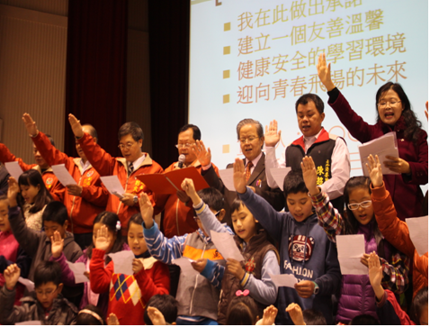

【澎湖縣】
澎湖海事職校103年2月11日開學日起規劃了一系列「反黑、反毒、反霸凌」友善校園活動。針對「反黑」、「反毒」、「反霸凌」等三項議題，由校長許德便及澎湖縣聯絡處劉政龍督導帶領全校1,400多名師生一起宣誓，要「存好心、說好話、做好事，反對校園霸凌；拒絕遭受任何威脅，反對黑幫勢力；面對誘惑勇敢拒絕，反對接觸毒品，堅定信念，迎向青春飛揚的未來。」，與全體師生一起宣誓表達「反黑、反毒、反霸凌」的決心。
校長許德便表示，「反黑、反毒、反霸凌」不僅是口號而已，藉著宣導活動讓師生對相關議題有更清楚、明確的認識，期能透過教育宣導讓學生具備己所不欲，勿施於人的同理心、以自重自愛及尊重他人的態度，進而達成校園安全與學生品格教育，落實友善校園工作，協助學生建立正確之「零霸凌」觀念。
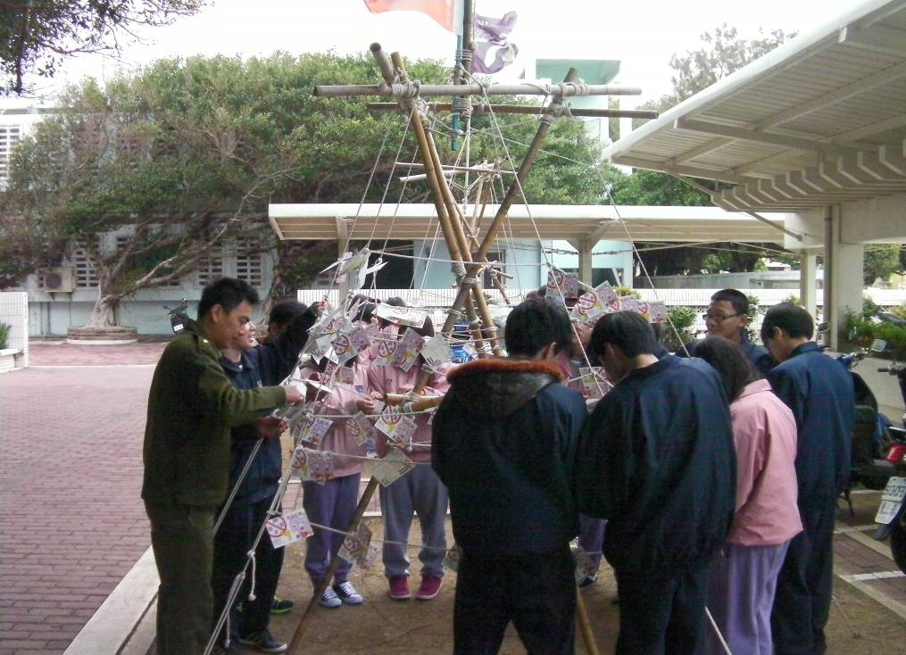
此外，教官室於2月14日舉辦友善傳情活動，以學生創意作品表達拒絕霸凌進入校園的決心，同時於開學第一週融入全民國防教育課程，運用教育部103年紫錐花運動「反毒健康小學堂」投影片授課，教官與學生相互觀念互溝通，藉此課程啟發學生思考防制藥物濫用議題並導正言行偏差學生建立正確觀念，本校一系列活動期能擴大教育宣導的效果。(江國珍提供)

【嘉義市】
嘉義市友善校園週--反毒反黑反霸凌活動，於2月13日在蘭潭國中舉行，誓師活動由學生演出反霸凌話劇為活動揭開序幕，並結合學校三好運動進行反霸凌誓師活動，由李副市長錫津與教育部吳津津督學及本市校外會何中青督導帶領全體師生宣誓，期勉自己成為存好心、說好話、做好事的三好超人。
李副市長致詞時以「孟母三遷」的故事為例，說明良好環境是學習的基礎，然而，隨著社會變遷，校園環境日趨複雜，更需要師生齊心努力，打造一個安心學習的空間。教育部吳津津督學勉勵同學在學習過程，如發現毒品危害、暴力事件及黑道滲入校園時，務必積極向老師及家長反映，將毒品、暴力及黑道遠離校園，最後提醒在場每位同學，不要貪圖一時的享樂，而斷送自己美好的人生。
陳仁輝校長在宣誓後期許同學：校園反霸凌不是一時，而是要持恆推動，也惟有全體師生共同努力，才能營造健康快樂的學習成長校園，更希望同學在遇到暴力霸凌的問題，要懂得求助，一起把毒品、黑道和霸凌趕出校園。（嘉義市聯絡處 邵耀賢提供）。
